Pla de treball sessió 3 - DHCP

Per a seguir aquest pla de treball haureu fer servir les següents comandes.

Per interactuar de manera controlada amb el servidor DHCP:

• Linux: dhclient

• Windows: ipconfig amb les opcions /renew o /release

Si no heu fet servir mai aquestes comandes / opcions, seria bo que consulteu els seus manuals i que les provéssiu abans de venir al laboratori.

**Estudi del protocol DHCP**

1. Connecteu un dels PCs del laboratori amb Linux al router (ports 2 o 3)

2. Feu un reset de la configuració des del seu menú

3. Connecteu el vostre portàtil al router per Wi-Fi o Ethernet

4. Comproveu que el portàtil té connectivitat amb el router i què per tant, ha estat correctament configurat per DHCP

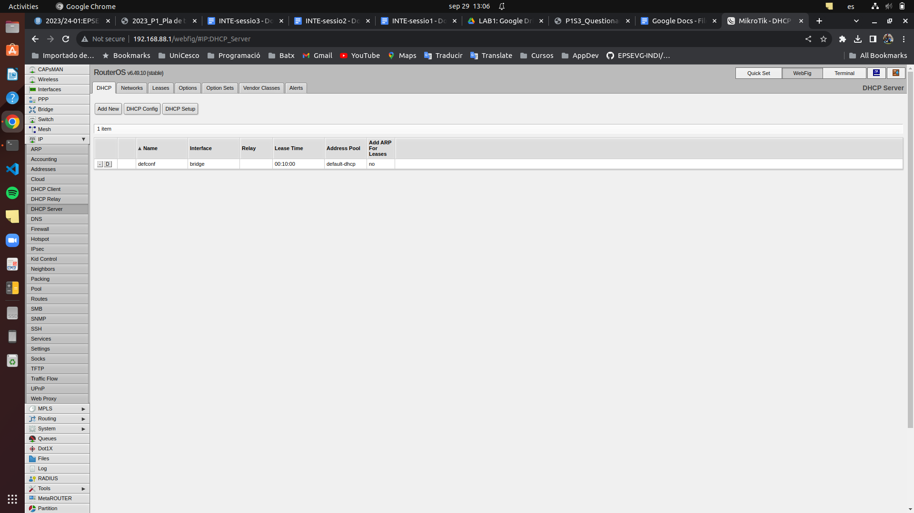

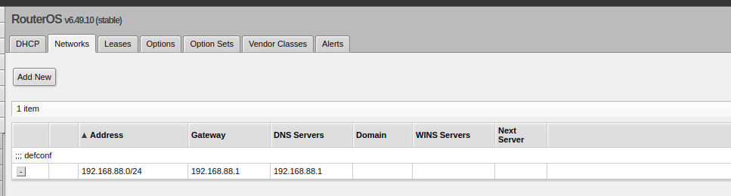

5. Poseu a capturar el Wireshark en el vostre PC, seleccionant la interfície de xarxa connectada al router

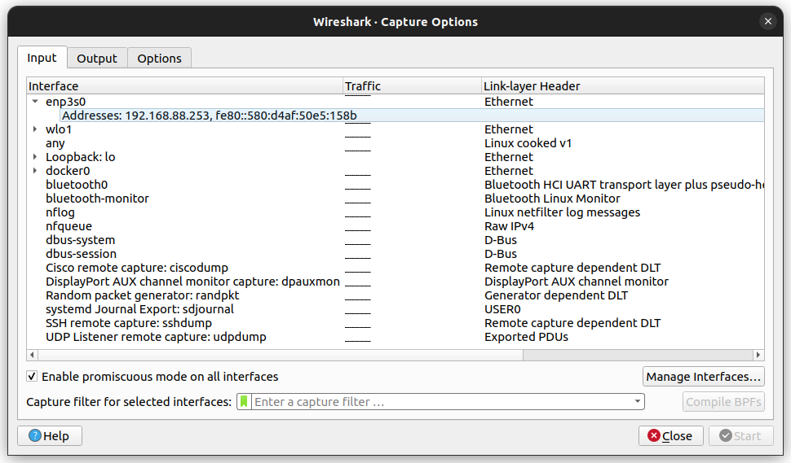

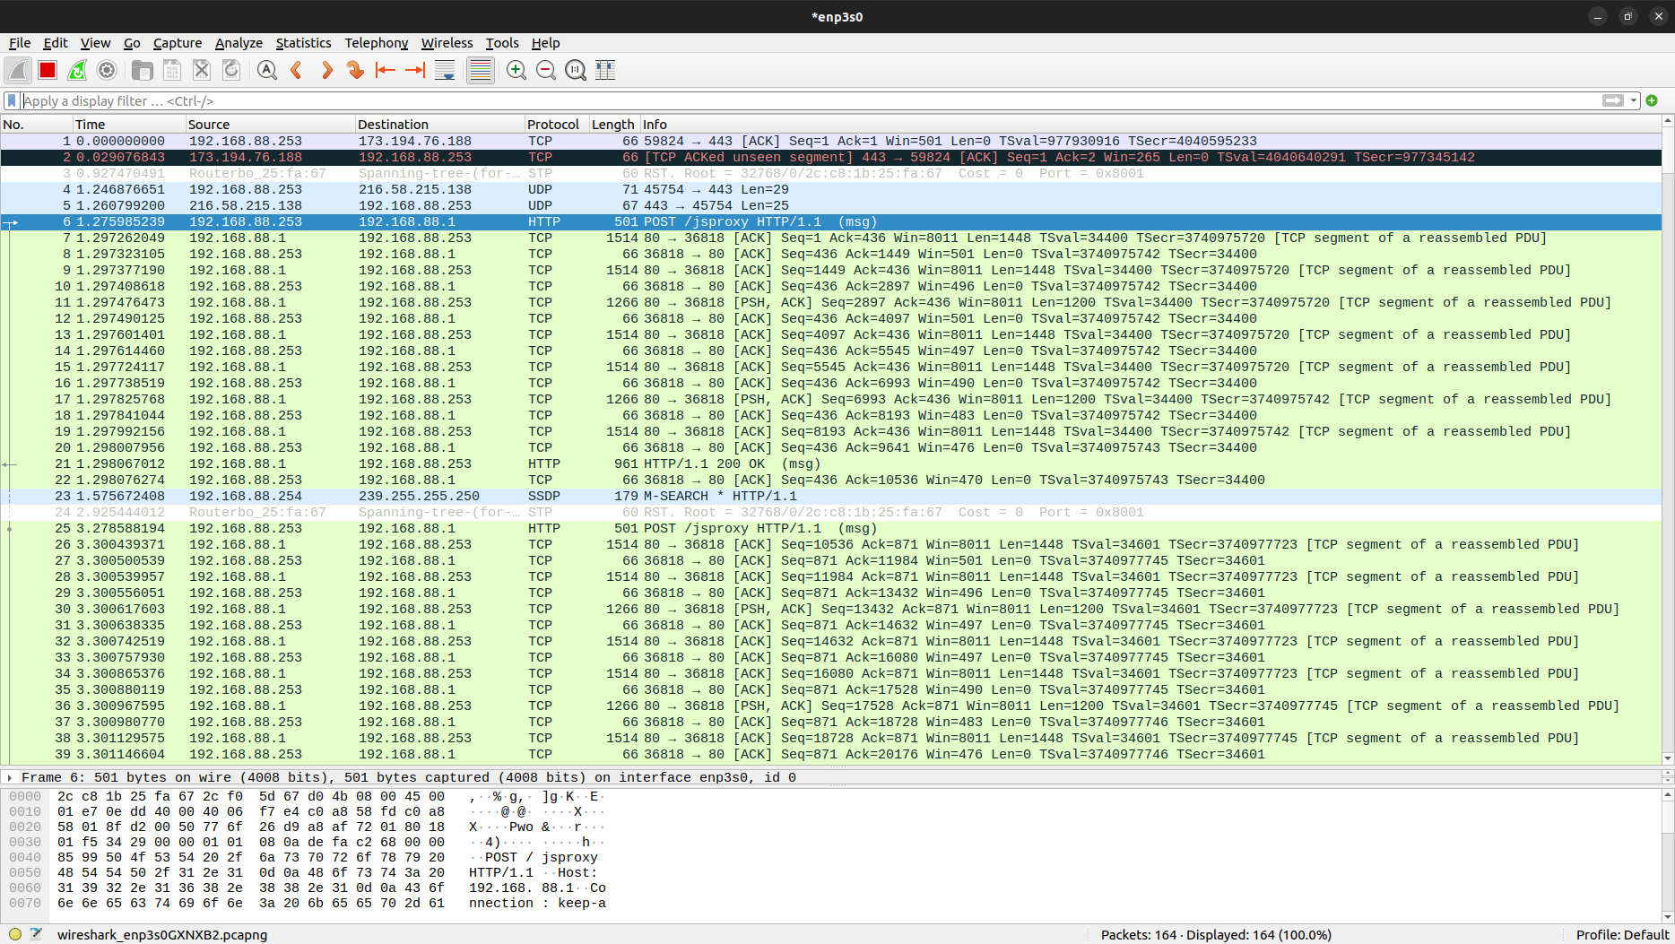

6. Utilitzeu les comandes i opcions adequades per, primer, alliberar l’adreça que se us ha concedit, i després, tornar a demanar una altra vegada una adreça IP

Linux: dhclient

-r release

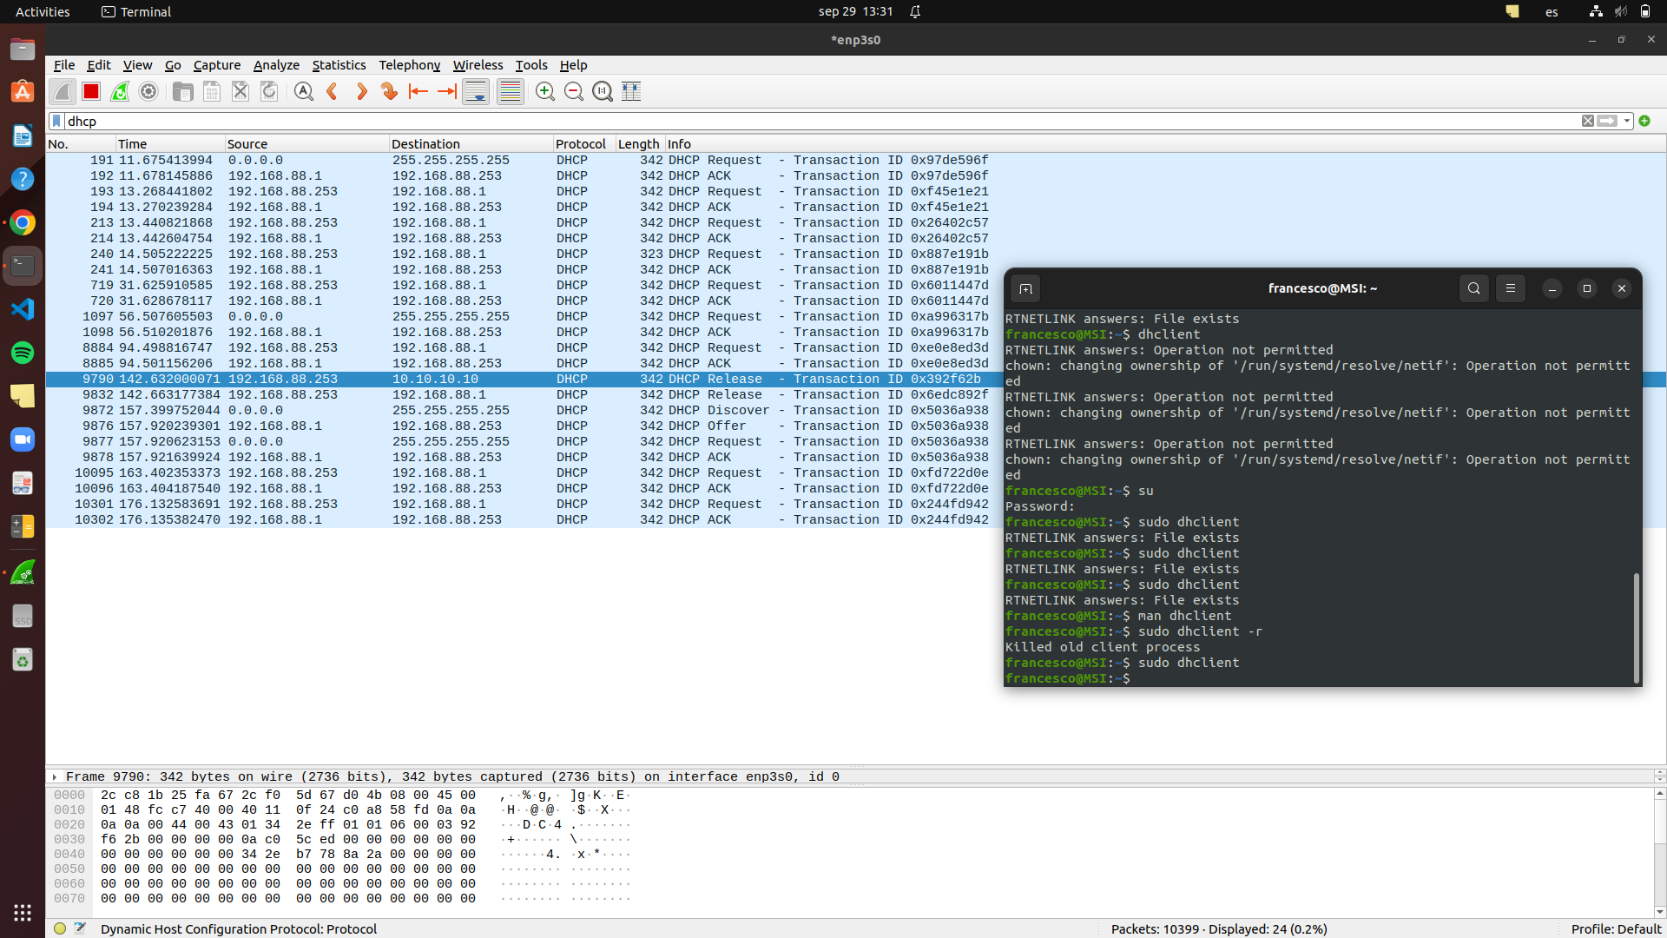

Windows: ipconfig amb les opcions /renew o /release

Linux: dhclient

• Windows: ipconfig amb les opcions /renew o /release

7. Tanqueu la captura i mireu els missatges que s’han intercanviat. Reviseu el seu encapsulat, les adreces d’origen i destí i els paràmetres que incorporen

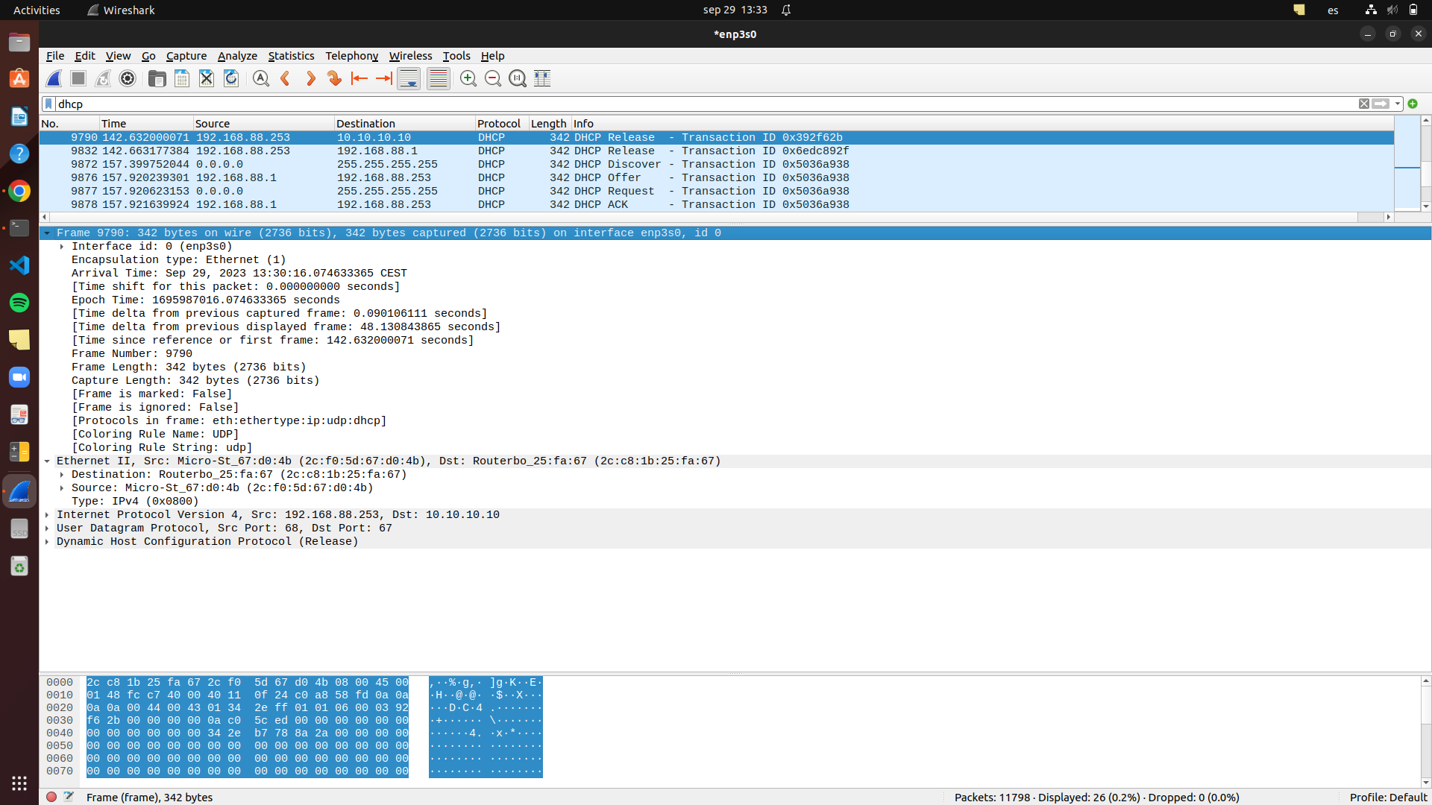

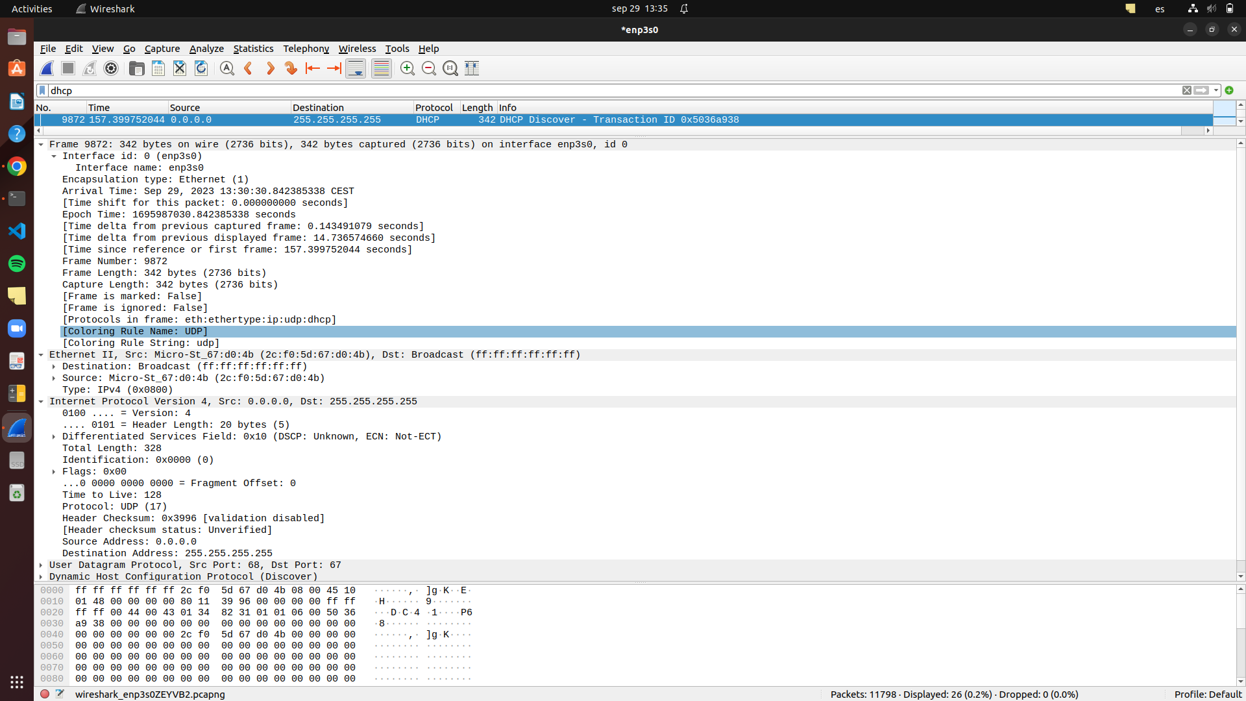

**Configuració del servidor DHCP per defecte**

8. Mireu al router quina és la configuració del servidor DHCP que heu estat utilitzant (a WebFig, “IP->DHCP Server”)

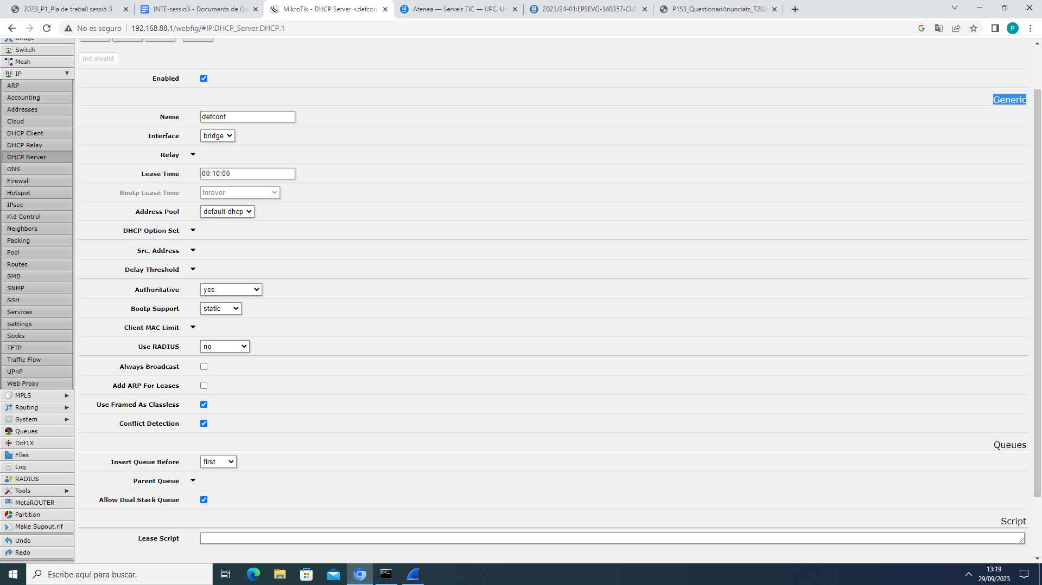

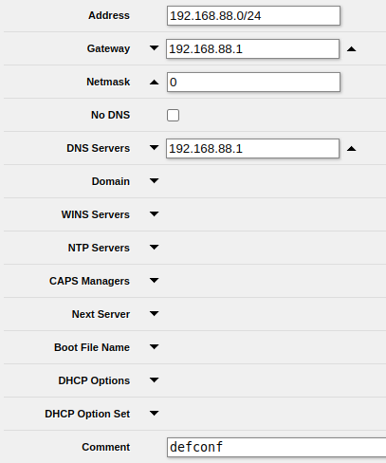

9. Fixeu-vos primer en si el servidor manté un llistat de les màquines a les que dóna servei, comprovant que hi és el vostre portàtil

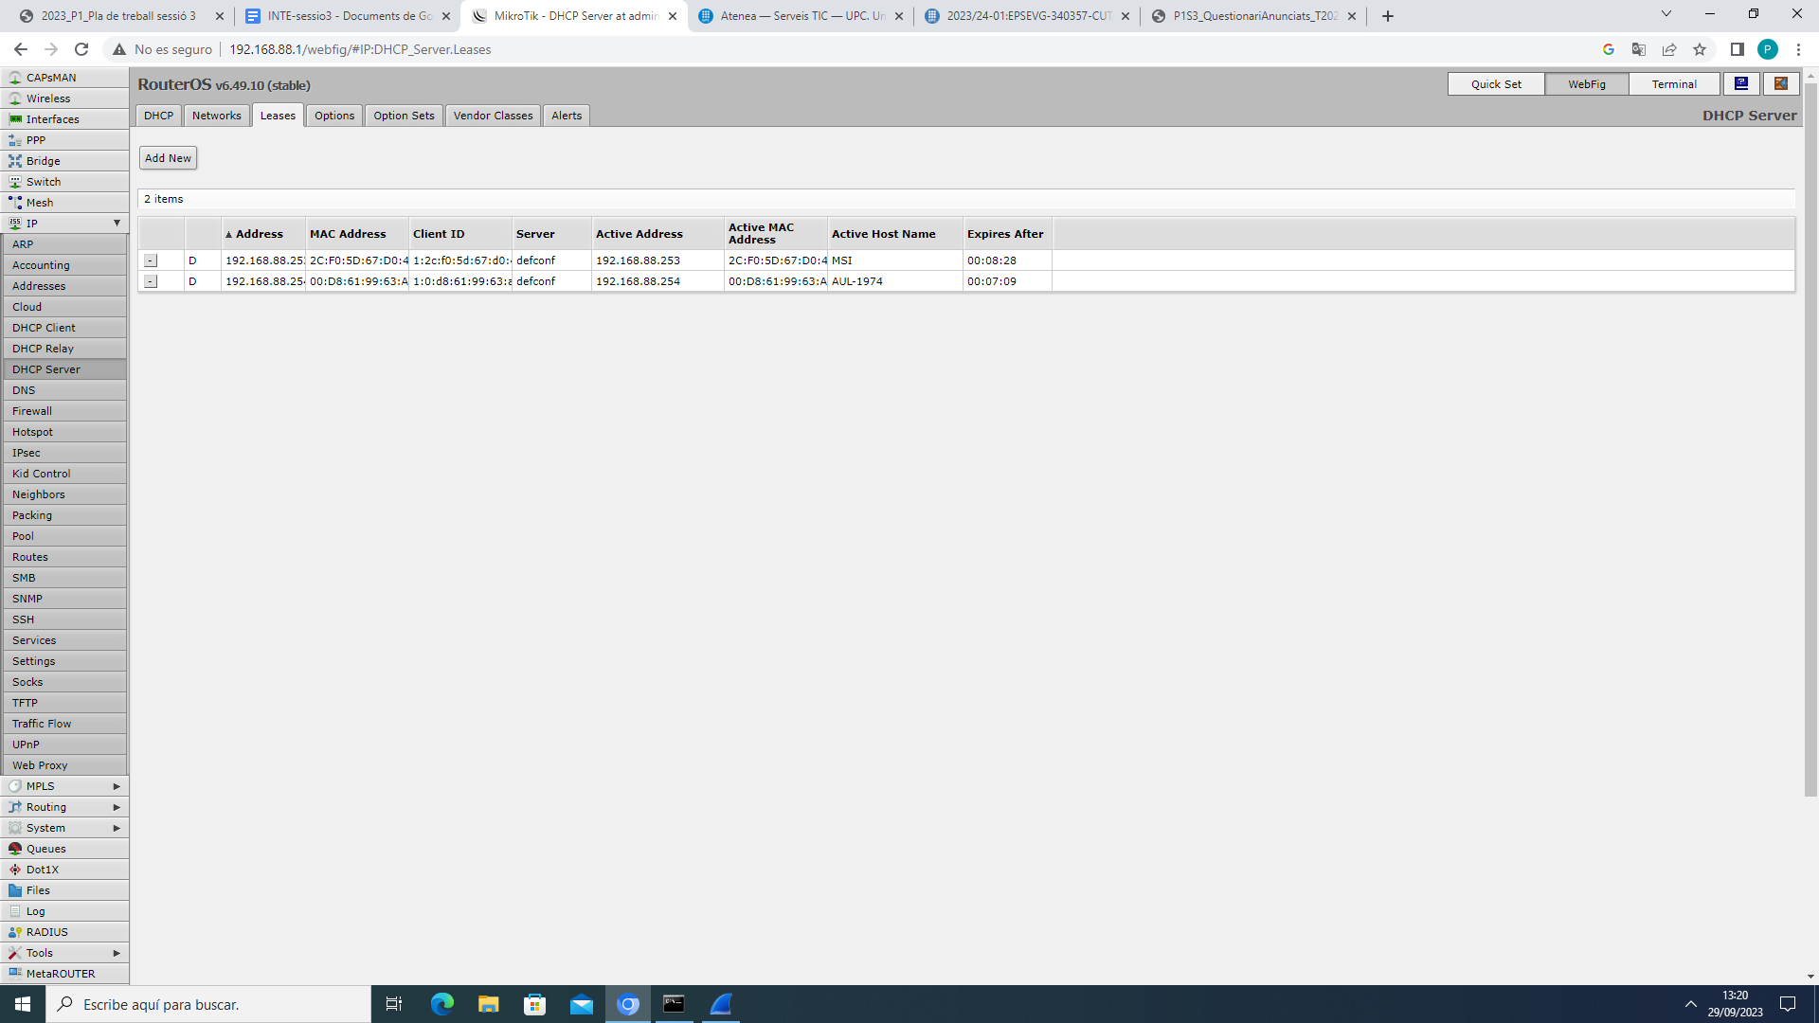

10. Després mireu a quines interfícies del router i xarxes dóna servei

11. Finalment, busqueu on està definida la configuració que està oferint

12. Comproveu que tot quadra amb les captures i la configuració del vostre portàtil

**Configuració d’un servidor DHCP nou**

xarxa nova: xarxa .0 + mascara

gateway .1

broadcast .255

serv DHCP (pool)

serv DNS (propi gateway)

13. Creeu un bridge nou (“bridge-nou”) format pels ports 4 i 5 del router i la seva interfície Wi-Fi

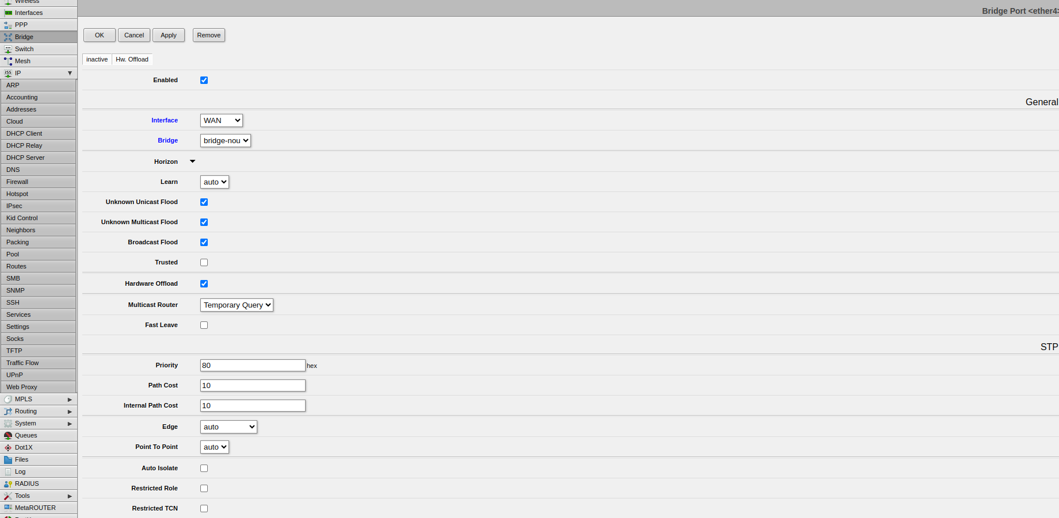

14. Associeu-li la IP 192.168.99.1/24

15. Creeu i configureu un servidor DHCP nou (“server-nou”) que doni servei “bridge-nou” i a la xarxa que hi està associada (a WebFig, “IP->DHCP Server->DHCP Setup”)

16. La configuració de “server nou” ha de ser a. Pool d’IPs entre 192.168.99.100 i

192.168.99.110 b. Màscara 255.255.255.0 c. Router 192.168.99.1 d. Temps de préstec: 3 minuts

17. Connecteu l’altre PC del laboratori amb Linux a “bridge-nou” i comproveu que el servidor fa la seva feina

18. Poseu el Wireshark a capturar durant un estona i mireu si després de la configuració inicial, client i servidor DHCP intercanvien més missatges. Fixeu-vos en quin són i en els adreces d’origen i destí i compareu-ho amb el diàleg inicial. Nota: poseu un filtre al Wireshark que us permeti veure només els missatges DHCP

19. Modifiqueu la configuració del servidor per a que aquest PC sempre rebi la mateixa IP. Feu proves, per a comprovar que és sempre així (a WebFig, “IP->DHCP Server->Leases”)

20. Proveu també amb el vostre portàtil o smartphone